Codes barres de test Supercoop

Produit à l’unité, code barre fournisseur
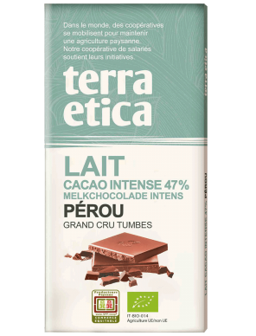
Chocolat Lait 47% Pérou 100g CMI
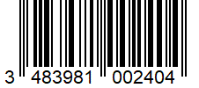

Produit au kilo, code barre fournisseur avec poids
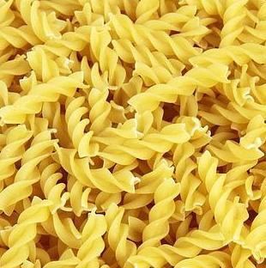
Pâtes Fusilli Blanche Bio /kg AGD
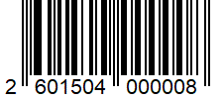
Code générique (1 kg)

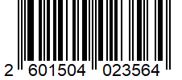
2,356 kg

Produit au kilo, code barre fournisseur, avec prix
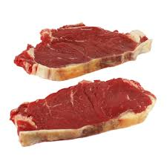
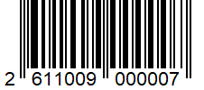
Faux Filet Boeuf /kg LEG

Code générique (1 kg)

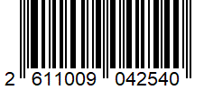
42,54 EUR

